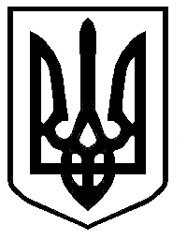УКРАЇНА

ЛОЗІВСЬКА МІСЬКА РАДА ХАРКІВСЬКОЇ ОБЛАСТІ

ЛОЗІВСЬКИЙ НАВЧАЛЬНО – ВИХОВНИЙ КОМПЛЕКС «ЗАГАЛЬНООСВІТНІЙ НАВЧАЛЬНИЙ ЗАКЛАД – ДОШКІЛЬНИЙ НАВЧАЛЬНИЙ ЗАКЛАД № 8» ЛОЗІВСЬКОЇ МІСЬКОЇ РАДИ ХАРКІВСЬКОЇ ОБЛАСТІ

Н А К А З
м. Лозова
13.11.2020 № 124-о
Про відновлення освітнього процесу в 5-11 класах

У відповідності до постанови Кабінету Міністрів України від 11 листопада 2020 року № 1100 «Про внесення змін до постанови Кабінету Міністрів України від 22 липня 2020 року № 641», позачергового засідання місцевої комісії з питань техногенно-екологічної безпеки та надзвичайних ситуацій Лозівської міської об’єднаної територіальної громади (протокол № 30 від 13.11.2020), листа Управління освіти, молоді та спорту від 13.11.2020 № 01-34/463,

НАКАЗУЮ:

1. Відновити освітній процес в 5-11 класах в ЛНВК «ЗНЗ-ДНЗ № 8» із 16.11.2020 року з відвідуванням закладу освіти.
2. Контроль за виконанням даного наказу залишаю за собою.

Директор ЛНВК «ЗНЗ-ДНЗ № 8» С.Я.Решетов

